

实验七

混频器的仿真设计

学号：

姓名：

班级：

实验指导教师：田春明，师振盛

实验地点：西1-354

联系电话：

实验目的
1.理解微波混频器的主要性能指标
2.掌握微波混频器的分析方法及基本应用
3.掌握单端微波二极管和单平衡混频器的结构特点、电路形式和工作原理；
4.掌握用ADS进行混频器仿真的方法与步骤

二、高低阻抗线微带低通滤波器测试结果及分析
（1）用于制作高低阻抗线微带低通滤波器的各结构尺寸参数；
W1=34.8mm，w2=0.505mm，w3=52.4mm，l1=2.98mm，l2=15.5mm，l3=3.8mm
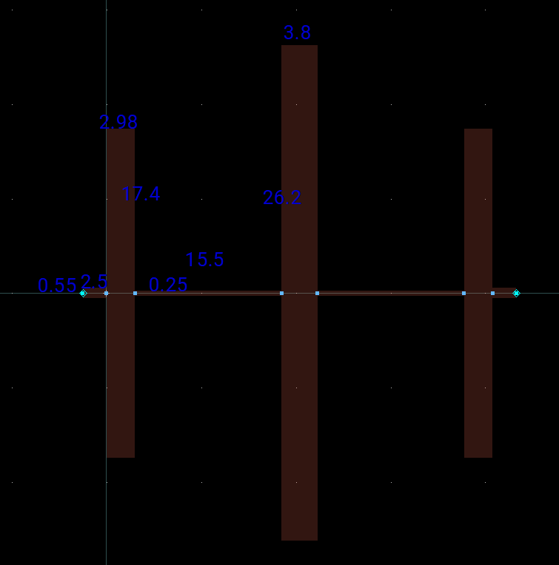
（2）数据表格；
频率/MHz | 500 | 700 | 900 | 1100 | 1300 | 1500 | 1700 | 1900 | 2100 | 2300 | 2500 | 2700 | 2900
回损/dB | -1.022 | -1.695 | -1.423 | -0.687 | -0.469 | -1.125 | -8.328 | -29.466 | -28.532 | -48.515 | -40.277 | -43.008 | -35.717
频率响应/dB | -7.003 | -5.163 | -5.709 | -8.98 | -16.397 | -7.86 | -0.908 | -0.494 | -0.474 | -0.249 | -0.198 | -0.268 | -0.708
截止频率/MHz | 1581.25

（3）所制作天线的实物照片，回损的曲线照片；
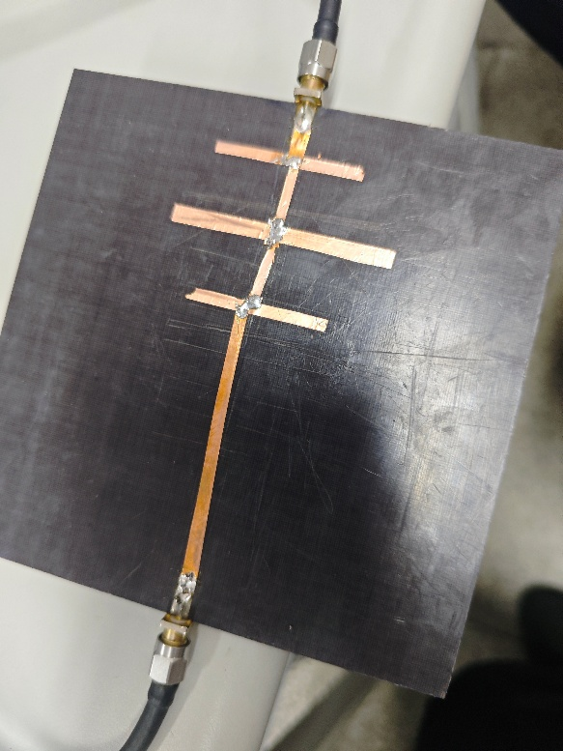
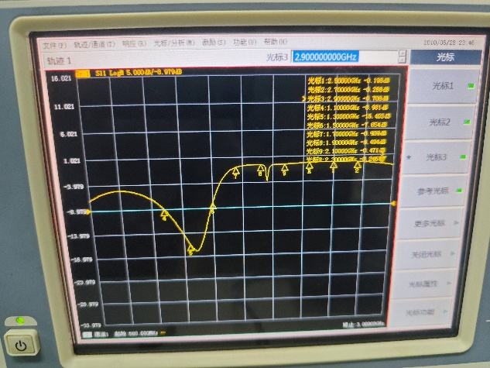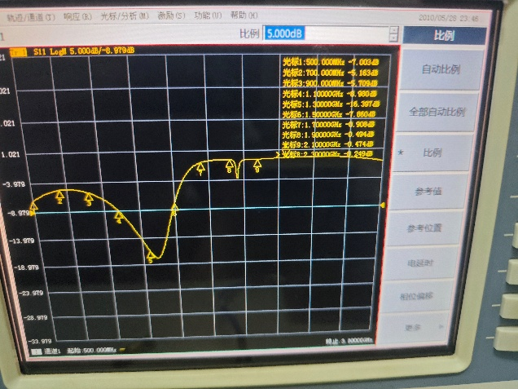
（4）绘制滤波器的频率响应的数据曲线；

（5）比较测量和仿真得到的截止频率，并分析误差原因；
测量得到的截止频率约为1581.25MHz，仿真的截止频率为1.5GHz，误差的原因主要为裁剪尺寸原因，后来经过仔细修建调整，得到了符合仿真的截止频率
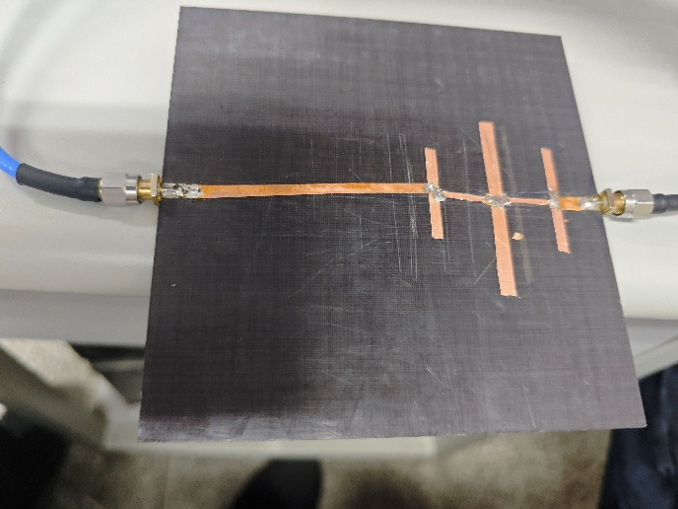
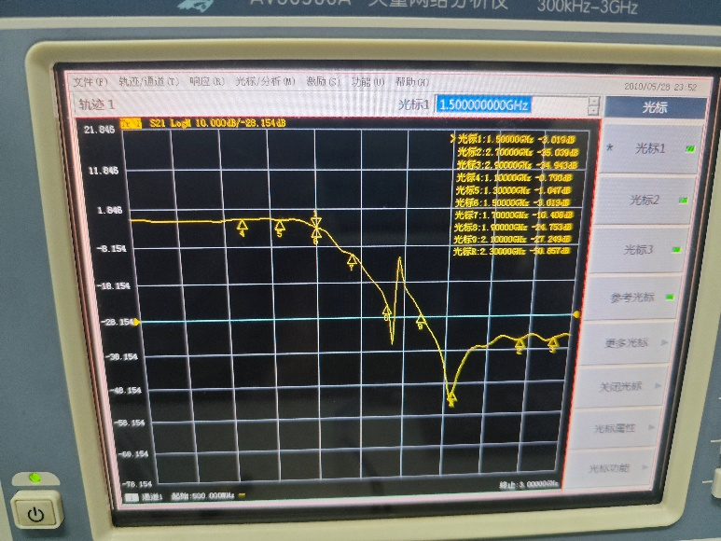

三、实验体会和建议

体会：理解了微波混频器的主要性能指标；掌握了微波混频器的分析方法及基本应用和单端微波二极管和单平衡混频器的结构特点、电路形式和工作原理以及用ADS进行混频器仿真的方法与步骤

建议：暂无。

四、思考题
1.三阶交调的意义？
三阶交调是由器件的三次非线性产生的失真产物（如 $2f_{1}-f_{2}$、$2f_{2}-f_{1}$），它们频率靠近有用信号，难以滤除。其意义在于它是衡量系统线性度的关键指标，直接决定接收机的无杂散动态范围和抗干扰能力，常用三阶截点（IIP3/OIP3）来表征。
2.混频器设计的具体步骤有哪些？
- 明确指标：频率范围、变频损耗/增益、噪声系数、线性度（IIP3）、端口隔离度、镜频抑制等。
- 选择拓扑与器件：确定单端、单平衡、双平衡或镜像抑制结构，选用二极管或FET等非线性器件。
- 设计匹配与巴伦：完成射频、本振、中频端口的阻抗匹配，平衡结构需设计巴伦或耦合器。
- 偏置设计：有源混频器需设置合适的直流工作点。
- 整体仿真优化：进行谐波平衡仿真，优化变频性能、隔离度及杂散。
- 版图与电磁仿真：绘制版图，提取寄生参数进行电磁仿真验证。
- 加工测试：制板调试，实测变频损耗、隔离度、三阶交调等，迭代优化。
3.什么是镜频抑制度？
镜频抑制度是指接收系统对镜像频率干扰的抑制能力。镜像频率位于本振的另一侧，与有用信号对称，经混频后同样落入中频带内，造成同频干扰。它通常定义为有用信号增益与镜频信号增益的比值（dB），可通过前置预选滤波器或镜像抑制混频器来实现，是衡量接收机选择性的重要参数。

